Российская Академия наук,
Институт Проблем Экологии и Эволюции РАН
Институт биологии Коми НЦ УрО РАН
Российский фонд фундаментальных исследований

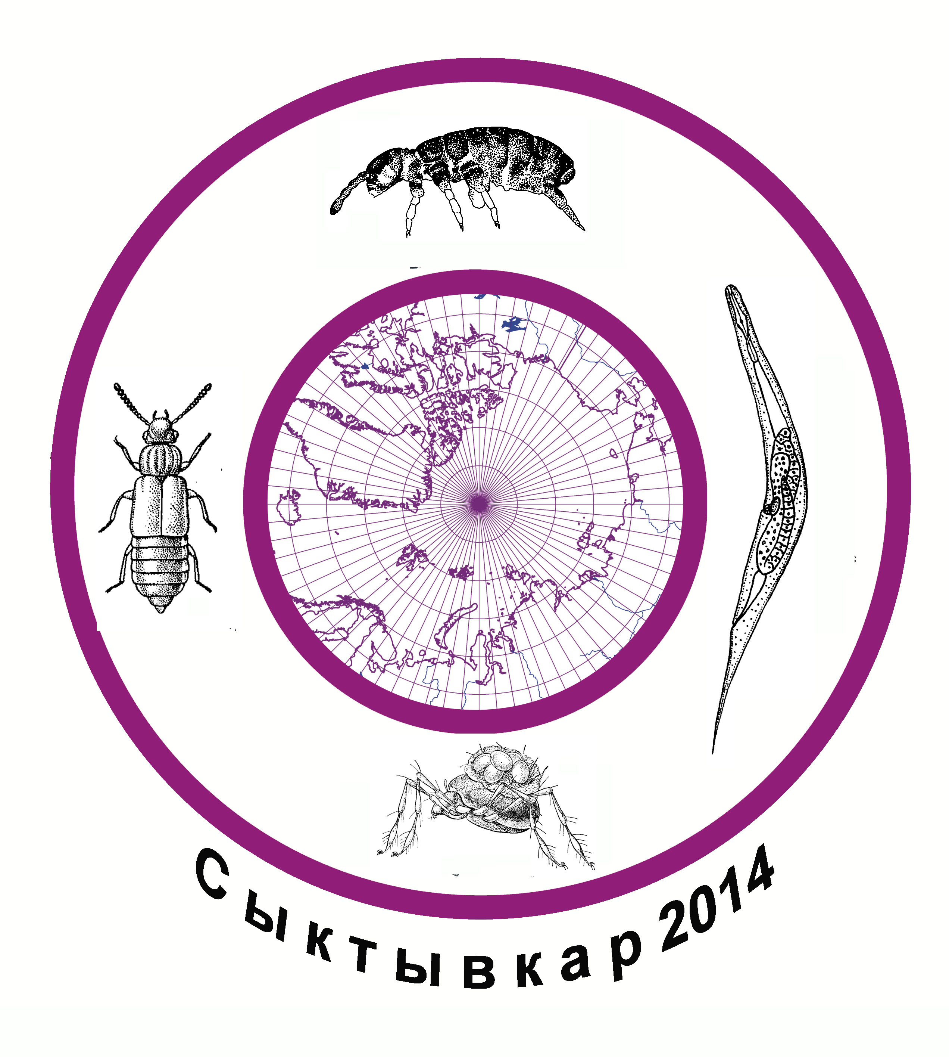

XVII Всероссийское Совещание по почвенной зоологии, посвященное 75-летию со дня рождения
чл.-корр. РАН Д.А. Криволуцкого

НАУЧНАЯ ПРОГРАММА

22-26 сентября 2014
г. Сыктывкар, Республика Коми, Россия
Организационный комитет
член-корреспондент РАН  Стриганова  Белла Рафаиловна  председатель | Институт проблем экологии и эволюции им. А.Н.Северцова РАН, г. Москва
д.б.н., профессор  Долгин  Модест Михайлович  сопредседатель | Институт биологии Коми НЦ УрО РАН,  г. Сыктывкар
д.б.н.  Тиунов  Алексей Владимирович  заместитель председателя | Институт проблем экологии и эволюции им. А.Н.Северцова РАН, г. Москва
д.б.н.  Бызов  Борис Алексеевич | Московский государственный университет им. М.В. Ломоносова, г. Москва
д.б.н.  Захаров  Анатолий Алесандрович | Институт проблем экологии и эволюции им. А.Н.Северцова РАН, г. Москва
д.б.н., профессор  Кузнецова  Наталия Александровна | Московский педагогический государственный университет, г. Москва
к.б.н.  Лаптева  Елена Морисовна | Институт биологии Коми НЦ УрО РАН,  г. Сыктывкар
д.б.н., профессор  Лящев  Александр Анатольевич | Государственный аграрный университет Северного Зауралья, г. Тюмень
д.б.н., профессор  Мазей  Юрий Александрович | Пензенский государственный университет, г. Пенза
к.б.н., доцент  Мелехина Елена Николаевна | Институт биологии Коми НЦ УрО РАН,  г. Сыктывкар
д.б.н.  Рябинин  Николай Андреевич | Институт водных и экологических проблем ДВО РАН, г. Хабаровск
к.б.н.  Семенина  Евгения Эдуардовна | Институт проблем экологии и эволюции им. А.Н.Северцова РАН, г. Москва
к.б.н.  Уваров  Алексей Вячеславович | Институт проблем экологии и эволюции им. А.Н.Северцова РАН, г. Москва
д.б.н.  Филиппов  Борис Юрьевич | Северный (Арктический) федеральный университет им. М.В. Ломоносова, г. Архангельск
член-корреспондент РАН  Чернов  Иван Юрьевич | Московский государственный университет им. М.В. Ломоносова, г. Москва
к.б.н.  Таскаева Анастасия Анатольевна  ответственный секретарь | Институт биологии Коми НЦ УрО РАН,  г. Сыктывкар
РАСПИСАНИЕ РАБОТЫ СОВЕЩАНИЯ

21 сентября
приезд участников, размещение
22 сентября (понедельник)
8.30 – 9.30 Регистрация
9.30 – 10.00 Открытие Совещания
10.00 – 16.30 Пленарное заседание
12.30–14.00 Экскурсионная поездка по городу «Усть-Сысольск (Сыктывкар) – город двух веков»
18.00 – 22.00 Товарищеский ужин
23 сентября (вторник)
09.00 – 16.30 Работа секций
17.00 – 19.00 Круглый стол «Вопросы фаунистики»
24 сентября (среда)
08.30 – 18.00 Выездное заседание (конгресс-холл, финно-угорский
этнопарк):
10.00 – 11.30 Постерная сессия
11.30 – 13.30 Круглый стол «Вопросы функциональной экологии»
14.00 – 17.00 Экскурсия в финно-угорский этнопарк, с. Ыб
25 сентября (четверг)
09.00 – 13.10 Работа секций
15.00 – 17.30 Чтения памяти чл.-корр. Д.А. Криволуцкого
26 сентября (пятница)
9.00 – 13.30 Работа секций
15.00 – 16.00 Закрытие Совещания

Отъезд участников

ПРОГРАММА СОВЕЩАНИЯ

22 СЕНТЯБРЯ, ПОНЕДЕЛЬНИК
Актовый зал Института биологии, ул. Коммунистическая, 28

9.30-10.00 Открытие Совещания
Открытие Совещания – Председатель организационного комитета проф. Б.Р. Стриганова
Приветственное слово:
директор Института биологии Коми НЦ УрО РАН д.б.н. С.В. Дёгтева;
заведующий отделом экологии животных д.б.н., профессор, М.М. Долгин

ПЛЕНАРНОЕ ЗАСЕДАНИЕ

ПРЕДСЕДАТЕЛЬ:
Член-корреспондент РАН, д.б.н. Стриганова Белла Рафаиловна

10.00-10.30 | Долгин Модест Михайлович (г. Сыктывкар)  Почвенно-зоологические исследования на европейском Северо-Востоке России
10.30-11.00 | Кофе-брейк
11.00-11.30 | Тиунов Алексей Владимирович (г. Москва)  Трофические сети в почве бореального леса: в поисках микоризы
11.30-12.00 | Мордкович Вячеслав Генрихович (г. Новосибирск)  Топо-экологические группы жуков-чернотелок (Coleoptera, Tenebrionidae) равнин Западной Сибири и Центрального Казахстана
12.00-13.00 | обед
13.15-14.45 | Экскурсионная поездка по городу  «Усть-Сысольск (Сыктывкар) – город двух веков»

ПРЕДСЕДАТЕЛЬ:
д.б.н. Долгин Модест Михайлович

15.00-15.30 | Стриганова Белла Рафаиловна (г. Москва)  Вклад животных в формирование аэрированного пространства в почве
15.30-16.00 | Уваров Алексей Вячеславович, Карабан К. (г. Москва)  Взаимоотношения между дождевыми червями и энхитреидами в почве
16.00-16.30 | Лаптева Елена Морисовна, Виноградова Ю.А., Колесникова А.А., Конакова Т.Н., Кудрин А.А., Таскаева А.А., Перминова Е.М., Шергина Н.Н. (г. Сыктывкар)  Динамика почвенной биоты в условиях естественного восстановления растительности на вырубках среднетаежных еловых лесов
18.00-22.00 | Товарищеский ужин

23 сентября, вторник
9.00-17.00 секционное заседание
Фауна, население, структура и динамика сообществ, зоогеография педобионтов

ПРЕДСЕДАТЕЛЬ
д.б.н. Рябинин Николай Андреевич

9.00-9.30 | Долгин М.М., Колесникова Алла Анатольевна, Таскаева А.А., Конакова Т.Н., Кудрин А.А., Мелехина Е.Н. (г. Сыктывкар)  Структурная организация сообществ почвенных беспозвоночных в лесах таежной зоны Республики Коми
9.30-9.50 | Зенкова Ирина Викторовна (г. Апатиты)  Особенности организации почвенной фауны в горных экосистемах Кольского Заполярья
9.50-10.10 | Рапопорт Ирина Борисовна (г. Нальчик)  Фауна и население дождевых червей (Oligochaeta, Lumbricidae) эталонных лесных сообществ Тебердинского заповедника и прилегающих территорий (Северо-Западный Кавказ)
10.10-10.30 | Боескоров Василий Степанович, Саввинов Г.Н., Алексеев Г.А. (г. Якутск)  Распространение дождевых червей в мерзлотных почвах Якутии
10.30-10.50 | Шашков Максим Петрович (г. Пущино)  Многолетний цикл популяционной динамики дождевого червя Aporrectodea caliginosa (Savigny 1826) (Oligochaeta, Lumbricidae) в широколиственных лесах Калужской области
10.50-11.30 | кофе-брейк
11.30-12.00 | Кривошеина Марина Геннадьевна, Кривошеина Н.П. (г. Москва)  Вспышки массового размножения почвенных двукрылых: природное или антропогенное явление?
12.00-12.20 | Князев Станислав Юрьевич (г. Омск)  Почвенная мезофауна города Омска
12.20-12.40 | Романенко Н.Д., Таболин Сергей Борисович, Попова Е.Н. (г. Москва)  Эколого-трофическая характеристика фауны нематод луговых, болотных и агроценозов Подмосковья
12.40-13.00 | Таболин Сергей Борисович (г. Москва)  К вопросу о видовом многообразии хищных и многоядных нематод в Московском регионе
13.00-15.00 | экскурсия в геологический музей,  обед
15.00-15.30 | Суходольская Раиса Анатольевна (г. Казань)  Половой диморфизм у жужелиц (Coleoptera, Carabidae) и условия его проявления
15.30-15.50 | Гонгальский Константин Брониславович (г. Москва)  Экосистемные функции почвенной биоты в лесах после пожаров
15.50-16.10 | Анциферов Анатолий Леонидович (г. Кострома)  Динамика активности жуков-жужелиц в лесу и ее изменение на вырубках
16.10-16.30 | Газизова Ольга Александровна (г. Сыктывкар)  Население жужелиц (Coleoptera: Carabidae) лесных биотопов заказника «Белоярский» Республики Коми
16.30-17.00 | Коробушкин Даниил Игоревич, Камаев И.О., Короткевич А.Ю. (г. Москва)  Трофическая ниша герпетобионтных пауков Мещерской низменности (по данным изотопного анализа)
17.00-17.30 | кофе-брейк
17.30-19.00 | Круглый стол «Вопросы фаунистики»  Ведущие: Стриганова Б.Р., Мордкович В.Г.

24 сентября, среда
8.30-18.00 Выездное заседание

10.00-11.30 Постерная сессия

ПРЕДСЕДАТЕЛЬ:
к.б.н. Мелехина Елена Николаевна

Акулова Л.И. (г. Сыктывкар). Видовой состав и распределение дождевых червей по районам Республики Коми.
Алексеев Г.А., Марченко И.И., Боескоров В.С., Савинов Г.Н. (г. Якутск). Зависимость численности почвенных гамазовых клещей (Acari: Mesostigmata) от экологических свойств мерзлотных аласных почв Центральной Якутии
Ананина Т.Л. (г. Улан-Удэ). Биотопические преференции жужелиц (Carabidae, Coleoptera) Баргузинского хребта.
Барне А.Ж. Динамика продукции дождевых червей в присутствии живых корневых систем растений (г. Москва)
Бургов Е.В. (г. Москва). Видеорегистрация поведения муравьев.
Вдовкин Р.С. (г. Сургут). Структура населения почвенных микроартропод в естественных почвах ХМАО-Югры.
Дорджиева Р.А., Потапов М.Б. (г. Москва). Молекулярное доказательство видового статуса у коллембол рода Folsomia: F. quadrioculata и F. manolachei.
Дорджиева Р.А., Потапов М.Б. (г. Москва). Молекулярно-генетическая структура популяций модельных видов коллембол в хвойных лесах северо-запада России.
Калашникова Е.В., Белова Ю.Н. (г. Вологда). Популяционные особенности Pterostichus melanarius (Coleoptera, Carabidae) в естественных и трансформированных сообществах Вологодской области.
Короткевич А.Ю. (г. Москва). Изменяется ли изотопная подпись коллембол, живущих в длительно хранящихся почвенных образцах?
Кругова Т.М. (г. Барнаул). Материалы к населению жужелиц (Coleoptera, Carabidae) Тигирекского заповедника.
Надеждина Т.Н. (г. Москва). Проблема количественной оценки реакции населения коллембол на вытаптывание.
Нефедьева Н.Н. (г. Москва). Пространственное распределение популяций коллембол в пойме малой реки.
Паньков А.Н., Панькова Т.Д. (г. Сургут). Структура населения почвенных микроартропод нефтезагрязненных почв Сургутского района.
Сараева А.К. (г. Петрозаводск). Паттерны пространственного распределения коллембол в сосновых лесах Карелии.
Таранец И.П. (г. Москва). Влияние однократного вытаптывания на коллембол смешанного леса.
Хусаинов Р.В. (г. Москва). Распространение фитопаразитических нематод Нeterodera ripae и Н. salixophila (Нeteroderidae) на территории Европейской части России.
Целищева Л.Г. (г. Киров). Структура населения жужелиц (Coleoptera, Carabidae) пойменных сообществ заповедника «Нургуш».
Шахаб С.В. (г. Москва). Жизненные формы орибатид, обитающих в гнездах птиц.
Лящев А.А., Лящева И.А., Климова Г.В. (г. Тюмень). К биологии доминирующего вида Oppiella nova в условиях Западной Сибири.

11.30-13.30 Круглый стол «Вопросы функциональной экологии»
(конгресс-холл, финно-угорский этнопарк)

Ведущие: Тиунов А.В., Уваров А.В.

14.00 – 17.00
Экскурсия в финно-угорский этнопарк, с. Ыб

25 сентября, четверг

9.00-13.10 секционное заседание
Функциональные взаимосвязи в почвенном сообществе; экосистемные функции почвенных животных; структура и функционирование почвенных систем

ПРЕДСЕДАТЕЛЬ:
д.б.н. Тиунов Алексей Владимирович

9.00-9.20 | Любечанский Илья Игоревич (г. Новосибирск)  Структура прибрежной экосистемы соленого озера в южносибирской лесостепи по данным стабильных изотопов
9.20-9.40 | Цуриков Сергей Михайлович (г. Москва)  Трофические связи почвенных сапрофагов в тропическом лесу: сравнение термитов и панцирных клещей
9.40-10.00 | Самойлова Екатерина Сергеевна, Костина Н.В., Стриганова Б.Р. (г. Москва)  Влияние личинок жуков-щелкунов (Coleoptera, Elateridae) на почвенные микробные сообщества
10.00-10.20 | Гончаров Антон Александрович (г. Москва)  Лабильность пищевого поведения лесных проволочников (Elateridae) подтверждается изотопным анализом
10.20-10.40 | Кудрин Алексей Александрович (г. Сыктывкар)  Влияние подвижного углерода на комплекс почвенных нематод
10.40-11.00 | Потапов Антон Михайлович (г. Москва)  Зависимость разных групп почвенных коллембол и клещей от ризодепозитов ели
11.00-11.30 | кофе-брейк
11.30-11.50 | Карабан Камил, Уваров А.В. (г. Варшава, Польша)  Взаимодействия в ассоциациях дождевых червей: влияние на разложение органического вещества
11.50-12.10 | Аничкин Александр Евгеньевич (г. Москва)  Деструкция растительного опада в условиях изоляции его от почвы в муссонных тропических лесах
12.10-12.30 | Горюнов Данила Николаевич (г. Москва)  Перемещение гнездового материала у муравьев Formica exsecta
12.30-12.50 | Рябинин Артём Сергеевич, Новгородова Т.А. (г. Новосибирск)  Влияние муравьев на афидофауну
12.50-13.10 | Федосеева Е.Б., Гревцова Наталья Андреевн (г. Москва)  Сезонная динамика видового состава растений, используемых муравьями для сбора нектара
13.10-15.00 | обед  Экскурсия в археологический музей

15.00-18.00 Чтения памяти чл.-корр. РАН Д.А. Криволуцкого

ПРЕДСЕДАТЕЛЬ:
к.б.н. Гонгальский Константин Брониславович

15.00-15.30 | Рябинин Николай Андреевич (г. Хабаровск)  О возможных путях формирования фауны панцирных клещей Дальнего Востока России
15.30-16.00 | Мелехина Елена Николаевна (г. Сыктывкар)  Восстановительные сукцессии микрофауны в почвах с нефтяным загрязнением
16.00-16.30 | Зайцев Андрей Станиславович (г. Москва)  Механизмы структурирования таксоценов панцирных клещей в пространстве
16.30-17.00 | Гуштан Габриэл Гаврилович (г. Львов)  Зоогеографическая структура фауны панцирных клещей (Oribatida) луговых биотопов Закарпатской низменности

26 СЕНТЯБРЯ, ПЯТНИЦА

9.00-10.30 секционное заседание
Аутэкология, физиология, структура популяций почвенных животных

ПРЕДСЕДАТЕЛЬ:
д.б.н. Мордкович Вячеслав Генрихович

9.00-9.30 | Ганин Геннадий Николаевич (г. Хабаровск)  Земляные черви Drawida ghilarovi (Moniligastridae, Oligochaeta): полиморфизм, цито- и молекулярно-генетические данные
9.30-9.50 | Голованова Елена Васильевна (г. Омск)  Толерантность Eisenia fetida к засолению субстрата
9.50-10.30 | кофе-брейк

10.30-13.30 секционное заседание
Почвенные животные и трансформация природной среды; антропогенные нарушения; биоиндикация и мониторинг

ПРЕДСЕДАТЕЛЬ:
д.б.н. Ганин Геннадий Николаевич

10.30-11.00 | Безкоровайная Ирина Николаевна (г. Красноярск)  Особенности пространственного распределения комплексов почвенных беспозвоночных в лиственничниках Центральной Эвенкии
11.00-11.20 | Егунова Марина Николаевна, Безкоровайная И.Н. (г. Красноярск).  Формирование комплекса почвенных беспозвоночных в процессе лесовосстановления
11.20-11.40 | Зайцев Андрей Станиславович, Гонгальский К.Б. (г. Москва)  Воздействие радиоактивного загрязнения на почвенную биоту: уроки и перспективы исследований
11.40-12.00 | Беспалов Алексей Николаевич (г. Новосибирск)  Сообщества жуков-жужелиц (Coleoptera, Carabidae) техногенных экосистем Кузбасса
12.00-12.20 | Лузянин Сергей Леонидович, Еремеева Н.И. (г. Кемерово)  Предварительные данные о сукцессии населения жужелиц (Coleoptera, Carabidae) породных отвалов
12.20-12.40 | Гилёв Алексей Валерьевич, Бельская Е.А. (г. Екатеринбург)  Сообщества муравьев в окрестностях Среднеуральского медеплавильного завода
12.40-13.00 | Велегжанинов Илья Олегович, Канева А.В., Белых Е.С., Майстренко T.A., Шадрин Д.М., Пылина Я.И. (г. Сыктывкар)  Генотоксичные эффекты у дождевых червей с техногенно загрязненной территории
13.00-15.00 | обед
15.00-16.00 | Общая дискуссия. Принятие резолюции.  Завершение работы Совещания (Стриганова Б.Р.)

Отъезд участников

